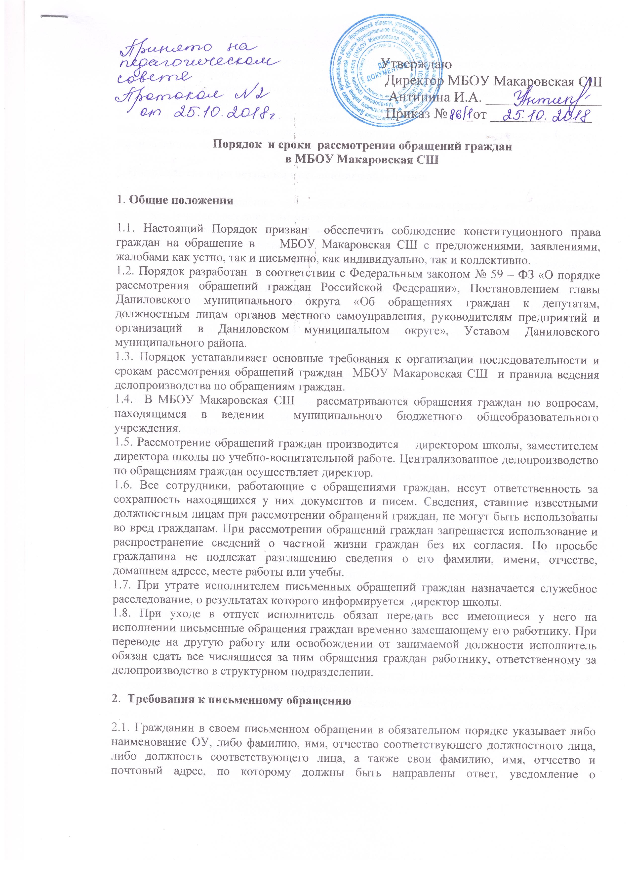
Утверждаю
Директор МБОУ Макаровская СШ
Антипина И.А. ________________
Приказ № ___от ______________

Порядок и сроки рассмотрения обращений граждан
в МБОУ Макаровская СШ

1. Общие положения

1.1. Настоящий Порядок призван обеспечить соблюдение конституционного права граждан на обращение в МБОУ Макаровская СШ с предложениями, заявлениями, жалобами как устно, так и письменно, как индивидуально, так и коллективно.
1.2. Порядок разработан в соответствии с Федеральным законом № 59 – ФЗ «О порядке рассмотрения обращений граждан Российской Федерации», Постановлением главы Даниловского муниципального округа «Об обращениях граждан к депутатам, должностным лицам органов местного самоуправления, руководителям предприятий и организаций в Даниловском муниципальном округе», Уставом Даниловского муниципального района.
1.3. Порядок устанавливает основные требования к организации последовательности и срокам рассмотрения обращений граждан МБОУ Макаровская СШ и правила ведения делопроизводства по обращениям граждан.
1.4. В МБОУ Макаровская СШ рассматриваются обращения граждан по вопросам, находящимся в ведении муниципального бюджетного общеобразовательного учреждения.
1.5. Рассмотрение обращений граждан производится директором школы, заместителем директора школы по учебно-воспитательной работе. Централизованное делопроизводство по обращениям граждан осуществляет директор.
1.6. Все сотрудники, работающие с обращениями граждан, несут ответственность за сохранность находящихся у них документов и писем. Сведения, ставшие известными должностным лицам при рассмотрении обращений граждан, не могут быть использованы во вред гражданам. При рассмотрении обращений граждан запрещается использование и распространение сведений о частной жизни граждан без их согласия. По просьбе гражданина не подлежат разглашению сведения о его фамилии, имени, отчестве, домашнем адресе, месте работы или учебы.
1.7. При утрате исполнителем письменных обращений граждан назначается служебное расследование, о результатах которого информируется директор школы.
1.8. При уходе в отпуск исполнитель обязан передать все имеющиеся у него на исполнении письменные обращения граждан временно замещающему его работнику. При переводе на другую работу или освобождении от занимаемой должности исполнитель обязан сдать все числящиеся за ним обращения граждан работнику, ответственному за делопроизводство в структурном подразделении.

2. Требования к письменному обращению

2.1. Гражданин в своем письменном обращении в обязательном порядке указывает либо наименование ОУ, либо фамилию, имя, отчество соответствующего должностного лица, либо должность соответствующего лица, а также свои фамилию, имя, отчество и почтовый адрес, по которому должны быть направлены ответ, уведомление о переадресации обращения, излагает суть предложения, заявления или жалобы, ставит личную подпись и дату.
2.2. В случае необходимости в подтверждение своих доводов гражданин прилагает к письменному обращению документы и материалы либо их копии.
2.3. Обращение, поступившее в управление образования или должностному лицу по информационным системам общего пользования, подлежит рассмотрению в порядке, установленном настоящим Порядком.

3. Направление и регистрация письменного обращения

3.1. Письменное обращение подлежит обязательной регистрации в регистрационном журнале в течение трех дней с момента поступления в МБОУ Макаровская СШ.
На письменном обращении в правой части нижнего поля первого листа делается надпись, в которой указывается регистрационный номер и дата.
3.2. Письменное обращение, содержащее вопросы, решение которых не входит в компетенцию МБОУ Макаровская СШ или должностного лица, направляется в течение семи дней со дня регистрации в соответствующий орган, учреждение или соответствующему должностному лицу, в компетенцию которых входит решение поставленных в обращении вопросов, с уведомлением гражданина, направившего обращение, о переадресации обращения, за исключением случая, указанного в п.5.1. настоящего Порядка.
3.3. В случае, если решение поставленных в письменном обращении вопросов относится к компетенции государственных органов, органов местного самоуправления, учреждений или должностных лиц, копия обращения в течение семи дней со дня регистрации направляется в соответствующие государственные органы, органы местного самоуправления, учреждения или соответствующим должностным лицам.
3.4. МБОУ Макаровская СШ или должностное лицо при направлении письменного обращения на рассмотрение в учреждения образования или иному должностному лицу может в случае необходимости запрашивать в указанных учреждениях или у должностного лица документы и материалы о результатах рассмотрения письменного обращения.
3.5. Запрещается направлять жалобу на рассмотрение в государственный орган, орган местного самоуправления, учреждение или должностному лицу, решение или действие (бездействие) которых обжалуется.
3.6. В случае, если в соответствии с запретом, предусмотренным частью 7.5 настоящего Порядка направление жалобы на рассмотрение в государственный орган, орган местного самоуправления, учреждение или должностному лицу, в компетенцию которых входит решение поставленных в обращении вопросов, жалоба возвращается гражданину с разъяснением его права обжаловать соответствующие решение или действие (бездействие) в установленном порядке в суд.

4. Обязательность принятия обращения к рассмотрению

4.1. Обращение, поступившее в МБОУ Макаровская СШ или должностному лицу в соответствии с их компетенцией, подлежит обязательному рассмотрению.
4.2. В случае необходимости рассмотрение обращения может быть обеспечено с выездом на место.

5. Рассмотрение обращения

5.1. МБОУ Макаровская СШ или должностное лицо:
1) обеспечивает объективное, всестороннее и своевременное рассмотрение обращения, в случае необходимости - с участием гражданина, направившего обращение;
2) запрашивает необходимые для рассмотрения обращения документы и материалы в государственных органах, органах местного самоуправления, учреждениях и у иных должностных лиц, за исключением судов, органов дознания и органов предварительного следствия;
3) принимает меры, направленные на восстановление или защиту нарушенных прав, свобод и законных интересов гражданина;
4) дает письменный ответ по существу поставленных в обращении вопросов, за исключением случаев, указанных в части 2 подпункта 5.2. настоящего Порядка;
5) уведомляет гражданина о направлении его обращения на рассмотрение в государственный орган, орган местного самоуправления, учреждение или иному должностному лицу в соответствии с их компетенцией.
5.2. Государственный орган, орган местного самоуправления, учреждение или должностное лицо по направленному в установленном порядке запросу МБОУ Макаровская СШ рассматривающих обращение, обязаны в течение 15 дней предоставить документы и материалы, необходимые для рассмотрения обращения, за исключением документов и материалов, в которых содержатся сведения, составляющие государственную или иную охраняемую федеральным законом тайну, и для которых установлен особый порядок предоставления.
5.3. Ответ на обращение дается на бланке МБОУ Макаровская СШ и подписывается директором МБОУ Макаровская СШ или его заместителем.
5.4. Ответ на обращение, поступившее в ОУ или должностному лицу по информационным системам общего пользования, направляется по почтовому адресу, указанному в обращении.

6. Порядок рассмотрения отдельных обращений

6.1. В случае, если в письменном обращении не указаны фамилия гражданина, направившего обращение, и почтовый адрес, по которому должен быть направлен ответ, ответ на обращение не дается. Если в указанном обращении содержатся сведения о подготавливаемом, совершаемом или совершенном противоправном деянии, а также о лице, его подготавливающем, совершающем или совершившем, обращение подлежит направлению в государственный орган в соответствии с его компетенцией.
6.2. Обращение, в котором обжалуется судебное решение, возвращается гражданину, направившему обращение, с разъяснением порядка обжалования данного судебного решения.
6.3. МБОУ Макаровская СШ или должностное лицо при получении письменного обращения, в котором содержатся нецензурные либо оскорбительные выражения, угрозы жизни, здоровью и имуществу должностного лица, а также членов его семьи, вправе оставить обращение без ответа по существу поставленных в нем вопросов и сообщить гражданину, направившему обращение, о недопустимости злоупотребления правом.
6.4. В случае, если текст письменного обращения не поддается прочтению, ответ на обращение не дается и оно не подлежит направлению на рассмотрение в государственный орган, орган местного самоуправления, учреждение или должностному лицу в соответствии с их компетенцией, о чем сообщается гражданину, направившему обращение, если его фамилия и почтовый адрес поддаются прочтению.
6.5. В случае, если в письменном обращении гражданина содержится вопрос, на который ему многократно давались письменные ответы по существу в связи с ранее направляемыми обращениями, и при этом в обращении не приводятся новые доводы или обстоятельства, директор МБОУ Макаровская СШ или должностное лицо либо уполномоченное на то лицо вправе принять решение о безосновательности очередного обращения и прекращении переписки с гражданином по данному вопросу при условии, что указанное обращение и ранее направляемые обращения направлялись в МБОУ Макаровская СШ или одному и тому же должностному лицу. О данном решении уведомляется гражданин, направивший обращение.
6.6. В случае, если ответ по существу поставленного в обращении вопроса не может быть дан без разглашения сведений, составляющих государственную или иную охраняемую федеральным законом тайну, гражданину, направившему обращение, сообщается о невозможности дать ответ по существу поставленного в нем вопроса в связи с недопустимостью разглашения указанных сведений.
6.7. В случае, если причины, по которым ответ по существу поставленных в обращении вопросов не мог быть дан, в последующем были устранены, гражданин вправе вновь направить обращение в МБОУ Макаровская СШ или соответствующему должностному лицу.

7. Сроки рассмотрения письменного обращения

7.1. Письменное обращение, поступившее в МБОУ Макаровская СШ или должностному лицу в соответствии с их компетенцией, рассматривается в течение 30 дней со дня регистрации письменного обращения.
7.2. В исключительных случаях, а также в случае направления запроса, предусмотренного частью 5) пункта 5.1. настоящего Порядка, руководитель школы, должностное лицо либо уполномоченное на то лицо вправе продлить срок рассмотрения обращения не более чем на 30 дней, уведомив о продлении срока его рассмотрения гражданина, направившего обращение.

8. Контроль за соблюдением порядка рассмотрения обращений

8.1. Директор ОУ и должностные лица осуществляет в пределах своей компетенции контроль за соблюдением порядка рассмотрения обращений, анализируют содержание поступающих обращений, принимают меры по своевременному выявлению и устранению причин нарушения прав, свобод и законных интересов граждан.

9. Ответственность за нарушение настоящего Порядка

За нарушение порядка и сроков рассмотрения обращений граждан, неисполнение или ненадлежащее исполнение решений по обращениям граждан, а также за преследование граждан за содержащуюся в их обращениях критику должностные лица несут ответственность в соответствии с действующим законодательством.

